DOSSIER DE CANDIDATURE
Admission dans le programme ingénieur de double-diplôme

Réservé exclusivement aux étudiants issus de nos établissements partenaires

Informations administratives

Nom complet

Prénom

Sexe | F M

Date et pays de naissance

Nationalité(s)

Adresse permanente

Code postal et ville

Pays

Téléphone

Email

Nom et téléphone de la personne à contacter en cas d’urgence

Double diplôme

Amérique latine
Double-diplôme franco-argentin
Double-diplôme franco-brésilien
Double-diplôme franco-colombien
Double-diplôme franco-vénézuélien

Nom de l’établissement

Nom et email du responsable de votre parcours dans votre établissement d’origine

Cursus académique

Année
Université et pays
Etudes suivies
Domaines d’études
Diplôme éventuel obtenu
Résultats, classement au sein de la promotion

Année
Université et pays
Etudes suivies
Domaines d’études
Diplôme éventuel obtenu
Résultats, classement au sein de la promotion

Emplois et stages

Etablissement et pays
Année et durée
Fonction occupée, missions

Etablissement et pays
Année et durée
Fonction occupée, missions

Compétences linguistiques

Langue | Français
Compréhension orale | Débutant Intermédiaire Avancé
Compréhension écrite | Débutant Intermédiaire Avancé
Expression orale | Débutant Intermédiaire Avancé
Expression écrite | Débutant Intermédiaire Avancé
Test de langue : année, score et niveau obtenu

Langue | Anglais
Compréhension orale | Débutant Intermédiaire Avancé
Compréhension écrite | Débutant Intermédiaire Avancé
Expression orale | Débutant Intermédiaire Avancé
Expression écrite | Débutant Intermédiaire Avancé
Test de langue : année, score et niveau obtenu

Langue | …………….........................
Compréhension orale | Débutant Intermédiaire Avancé
Compréhension écrite | Débutant Intermédiaire Avancé
Expression orale | Débutant Intermédiaire Avancé
Expression écrite | Débutant Intermédiaire Avancé
Test de langue : année, score et niveau obtenu)

Programme de coopération éventuel

Programme FITEC Sciences sans Frontières Autre programme : ……………………

Bénéficiez-vous d’une bourse pour votre séjour en France ? Oui Non
Type de bourse et montant :

Comment comptez-vous financer vos études en France ?

Votre cursus à Arts et Métiers ParisTech

Arrivée en 2ème année du cursus ingénieur

Vous devez classer tous nos campus par ordre de préférence, de 1 à 8. Nous essayerons de respecter votre choix, en fonction des places disponibles.
Attention : aucun campus n’est garanti, veuillez donc attendre votre lettre d’admission définitive avant de réserver un logement.

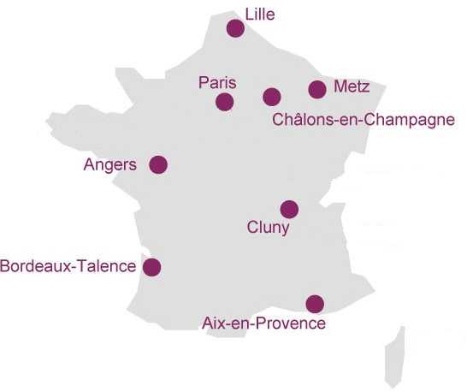
Aix-en-Provence | Vœu | ……. | /sur 8
Angers | Vœu | ……. | /sur 8
Bordeaux | Vœu | ……. | /sur 8
Châlons-en- Champagne | Vœu | ……. | /sur 8
Cluny | Vœu | ……. | /sur 8
Lille | Vœu | ……. | /sur 8
Metz | Vœu | ……. | /sur 8
Paris | Vœu | ……. | /sur 8

Votre troisième année

Selon le contenu de l’accord de double-diplôme, vous suivrez les enseignements de la troisième année du cursus ingénieur, ou d’un master recherche.
Vous devrez effectuer des vœux de parcours et consulter au préalable votre établissement d’origine et votre responsable pédagogique ici à l’école.

Visa

Aurez-vous besoin d’un visa d’études ? Oui Non

Si vous êtes issu d’un pays à procédure Campus France (Brésil, Colombie, Argentine, Maroc, Chine, Tunisie, Etats-Unis, etc.), merci de nous indiquer votre numéro de dossier Campus France : …………………………

A noter : Pour les pays à procédure Campus France, nous validerons votre admission en ligne. La procédure est obligatoire pour l’obtention du visa.

Instructions

Vous devez être officiellement présélectionné par votre établissement d’origine avant de déposer votre dossier de candidature. Votre candidature doit être validée par votre établissement d’origine, dans le cadre de notre accord de double-diplôme.

La candidature doit comporter les documents suivants :

1/ Ce dossier complété et signé

2/ Un relevé de notes, certifié par l’établissement d’origine

3/ La copie du diplôme le plus élevé

4/ La copie du passeport ou de la carte d’identité

5/ Un curriculum vitae

6/ Une attestation de niveau de français obligatoire, et attestations éventuelles d’autres langues

7/ Les attestations éventuelles de stages ou d’emploi

8/ Le contrat d’études complété et signé par l’étudiant et par son établissement d’origine. Vous pouvez utiliser le document ci-dessous ou utiliser le modèle de contrat d’études Erasmus+ (pour les étudiants européens).

Le dossier de candidature et les pièces jointes doivent être scannés en un seul document PDF et envoyé par email à l’adresse :
admissions@ensam.eu

le plus tôt possible

Informations

Site Internet : http://www.ensam.eu/International/Etudiants-internationaux/Etudiants-en-echange

Contact : admissions@ensam.eu

Déclaration et signature

☐ Je déclare sur l’honneur l’exactitude des informations transmises dans ce dossier de candidature ainsi que des pièces jointes

☐ J’autorise Arts et Métiers ParisTech à utiliser, vérifier et stocker les informations du dossier de candidature

☐ J’autorise Arts et Métiers ParisTech à transmettre mon adresse email à l’Association des Anciens Elèves

Date ………/…………/………………. Nom de l’étudiant et signature

Conformément à la loi « informatique et libertés » du 6 janvier 1978 modifiée en 2004, vous bénéficiez d’un droit d’accès et de rectification aux informations qui vous concernent, que vous pouvez exercer en vous adressant à la Direction de la Formation Initiale d’Arts et Métiers ParisTech.

Nom du candidat Applicant’s name : ………………………………………………………………………

CONTRAT D’ETUDES DOUBLE DIPLOME Learning agreement double degree

Durée du séjour d’études Exchange period : Du from 09/2017 à to 09/2019
Code du cours Course unit code | Titre du cours Course unit title | Domaine Area | Cours ou projet Course or project | Semestre d’études  Semester of study  (S5, S6, S7, S8, S9, S10) | Crédits ECTS  ECTS credits
2018-1 GIM | Semestre Génie Industriel et Mécanique | Industriel et Mécanique | Cours | S7 | 30
2018-2 GIE | Semestre Génie Industriel et Energétique | Industriel et Energétique | Cours | S8 | 30
2019-1 Expertise | Semestre avec Expertise | Selon Expertise | Cours | S9 | 30
2019-2 SFE | Stage de Fin d’Etudes |  | Projet | S10 | 30
TOTAL CREDITS ECTS |  |  |  |  | 120

Date: ____/______/ 20____ Signature de l’étudiant(e) Student’s signature

Etablissement d’envoi Sending institution:………………………………………………………………………..
Nous confirmons que ce contrat d’études proposé est approuvé We confirm that the proposed learning agreement is approved
Signature et tampon de l’établissement d’envoi Signature and stamp
Date: ____/______/_____

Etablissement d’accueil Receiving institution : ARTS ET METIERS PARISTECH
Nous confirmons que ce contrat d’études proposé est approuvé We confirm that this proposed learning agreement is approved
Signature et tampon de l’établissement d’accueil Signature and stamp
Date: ____/______/_____

